Вот так теперь считайте НДФЛ с материальной выгоды

Смотрите на примере, как теперь считать НДФЛ с материальной выгоды. Правила изменились. Поправка вступила в силу задним числом, с 1 января. Из-за этого надо пересчитать налог и уточнить 6-НДФЛ с начала года. Показываем, на какую дату определять ключевую ставку ЦБ и как считать сумму к возврату.
Новый расчет НДФЛ ввели с 1 января 2024 года, то есть задним числом. Из-за этого потребуются уточненки по 6-НДФЛ
Что поменялось в расчете НДФЛ с матвыгоды
При расчете материальной выгоды по рублевым займам теперь нужно использовать одно из значений ключевой ставки ЦБ (подп. 1 п. 2 ст. 212 НК):
— на дату заключения договора или на дату изменения процентной ставки по договору;
— либо на день, когда работник фактически получил доход, то есть на последний день месяца (подп. 7 п. 1 ст. 223 НК).
Выбрать нужно меньшее из этих значений. До поправок использовали ставку на последний день месяца. Ее рост автоматически увеличивал и размер материальной выгоды. Теперь появилась защита от колебаний ключевой ставки. За последние два года она выросла более чем в два раза.
Формула расчета самой материальной выгоды при этом не поменялась. Для займов в рублях она выглядит так:
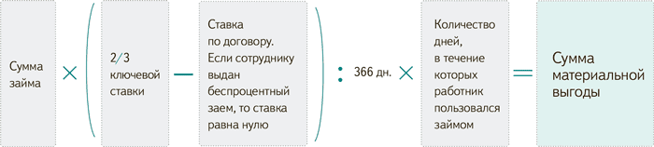
Важная деталь
Договор займа с физлицом считают заключенным в день, когда физик получил деньги.
Считать материальную выгоду по-прежнему нужно ежемесячно в последний день месяца. При этом налог исчисляют по ставке 35 процентов.
Пример. Пересчет НДФЛ из-за материальной выгоды
Сотрудник 30 июня прошлого года взял у компании беспроцентный заем на один год на сумму 100 000 руб. 28 июня 2024 года он вернул долг полностью. На дату получения займа ключевая ставка была 7,5 процента, на момент возврата — 16 процентов. Посчитаем, какую сумму налога нужно вернуть работнику.
Поправка действует с 1 января 2024 года, поэтому рассчитаем сумму материальной выгоды за период с 1 января по 28 июня (180 дней). Ключевая ставка в этот период не менялась и составляла 16 процентов.
По старым правилам — исходя из ключевой ставки 16 процентов:
100 000 ₽ × 16% × 2/3 : 366 дн. × 180 дн. = 5245,90 ₽.
НДФЛ с этой суммы — 1836 руб. (5245,90 ₽ × 35%).
По новым правилам — исходя из ключевой ставки 7,5 процента:
100 000 ₽ × 7,5% × 2/3 : 366 дн. × 180 дн. = 2459,02 ₽.
НДФЛ с этой суммы — 861 руб. (2459,02 ₽ × 35%).
Работнику нужно вернуть 975 руб. (1836 – 861).
Как за два года поменялась ключевая ставка
Срок, с которого действует ставка | Размер ключевой ставки  (%, годовых)
С 29 июля 2024 года | 18
С 18 декабря 2023 года | 16
С 30 октября 2023 года | 15
С 18 сентября 2023 года | 13
С 15 августа 2023 года | 12
С 24 июля 2023 года | 8,5
С 19 сентября 2022 года | 7,5
На заметку
Спорная ситуация с займами на покупку жилья
Из статьи 212 НК исключили норму, которая освобождает от НДФЛ материальную выгоду по займам, полученным на строительство или приобретение жилья. Такое правило применяли при условии, что физик имеет право на имущественный вычет. Поправка действует с начала 2024 года, и формально, если вы не считали НДФЛ с такой выгоды, нужно пересчитать налог с начала года. Но это ухудшит положение физлица. Поэтому безопаснее дождаться официальных разъяснений либо запросить их в Минфине или ФНС. Если разъяснения окажутся невыгодными, налогоплательщик может обжаловать их через суд.
Почему нужно уточнить 6-НДФЛ и как это сделать
Если у вас есть сотрудники, по которым вы считали налог с матвыгоды по ставке выше, чем на дату заключения договора, теперь НДФЛ нужно пересчитать и вернуть разницу работникам, в том числе и уже уволенным. В данном случае это обязанность компании. Понадобится подать уточненки за периоды с начала 2024 года и пересчитать НДФЛ к уплате. Без уточненок не обойтись: налоговая должна видеть, на каком основании вы возвращаете налог. Это нам подтвердили и в ФНС.
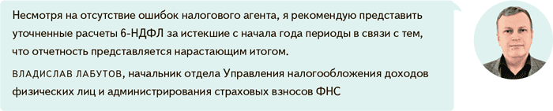
В уточненных расчетах исправьте только раздел 2 отчета, который вы заполняли по ставке 35 процентов. Скорректируйте сумму дохода по строке 120 и исчисленный налог по строке 140. Удержанный налог (поле 160) не корректируйте. В поле 180 «Излишне удержанный налог» покажите сумму НДФЛ, которую вы должны вернуть работникам. Возвращенный налог отразите в строках 190—196 за тот отчетный период, в котором вернете НДФЛ, то есть в 6-НДФЛ за 9 месяцев. Также возвращенную сумму покажите в разделе 1 по строкам 030—036.
На заметку
Что поменяют в НДФЛ с матвыгоды в 2025 году
С 1 января 2025 года расширили перечень лиц, получение займов от которых может привести к возникновению материальной выгоды. Облагаемый доход возникнет, если физик получит заем не только от работодателя, но и от сторонних организаций и ИП, взаимозависимых с работодателем. Это исключит схемы, при которых беспроцентные займы вместо работодателя выдает другая компания группы и не исчисляет НДФЛ с материальной выгоды. Налоговым агентом будет взаимозависимая с работодателем компания или предприниматель. Если она не выдает доходы физику, то удержать налог не сможет. Потребуется подавать сведения о неудержанном налоге.
Также под НДФЛ попадет и экономия от приобретения долей участия в уставном капитале организаций. Налог придется уплачивать с величины превышения рыночной стоимости доли над суммой фактических расходов на их приобретение.

Журнал «Главбух» №18, 2024

